### SNR#2756 소명 템플릿 매크로에 소명 생성일 추가

**버전: [4.0.2502.0](../../4.0/releases/4.0.2502.0)**

* 소명 요청 템플릿에 소명 요청일, 소명 요청 시각 매크로가 추가되었습니다.
* 소명 요청일 : $create_date
* 소명 요청 시각 : $create_time
* 소명 요청 매크로 입력
* 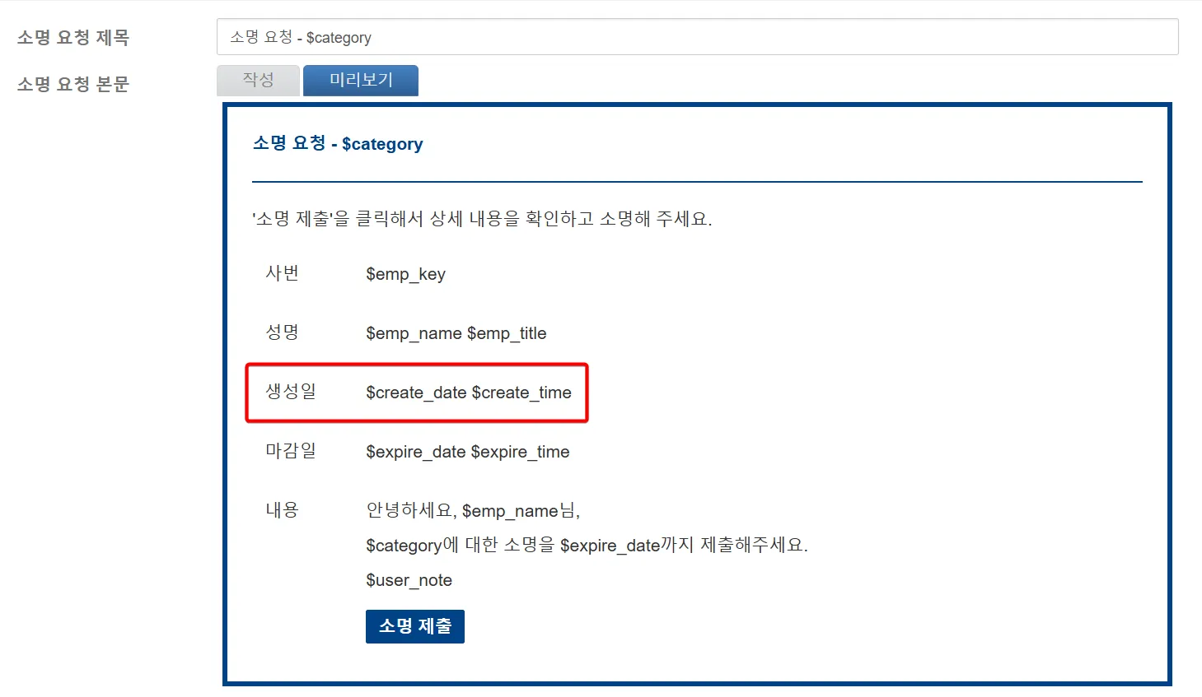
* 소명 메일
* 